题目
第11小组陈彦琦, 马弘洋, 孟铎, 高健

摘要Abstract

具体的挖掘目标,期望的结果.1-2句话做这个工作原因或动机?1-2用什么方法做的?1-2句话说明对方法有没有改进和更新?1-2句话说明方法在数据上取得什么结果?1-2句话给出结论.All manuscripts must have this section（所有报告必须包含这个章节）.

1. 引言 Introduction

说明这个题目的背景;做这个工作原因或动机?简洁说明怎么做的.
说明这个题目的背景;做这个工作原因或动机?简洁说明怎么做的。说明这个题目的背景;做这个工作原因或动机?简洁说明怎么做的.
说明这个题目的背景;做这个工作原因或动机?简洁说明怎么做的。

2. 数据data
数据集：
数据来源于c语言翻转课堂的调查问卷，一共有138名同学填写了该调查问卷。该数据集包含了47个属性，包括性别、姓名、考试成绩、投入精力，以及对翻转课堂的认可度等等。数据以数字为主，但也有一部分的文字填空，以及自由填写的主观题。

数据清洗：
由于所获得的数据是两份表格，且两份表格的属性值相同，所以我们用python将两份表格合成一份处理。接下来是数据清洗，由于统计到的数据里，有部分内容是“未答”，我们将所有的“未答”以该列属性的众数来填充。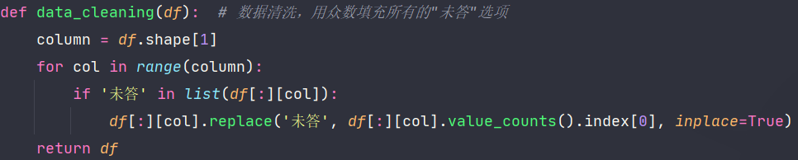

数据集成：
我们通过python的numpy和pandas库将属性值“男”、“女”，“是”、“否”都转换为“1”和“0”，同时将“高数”、“线代”、“线性代数”、“高等数学”也转换为“1”、“0”。
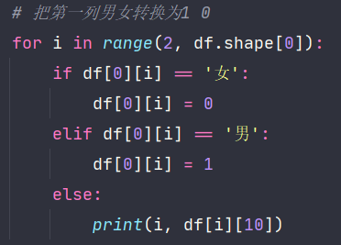
接下来是计算各列属性值的相关系数（person系数），我们通过np.corrcoef()得到各个属性之间的相关系数值，并筛选出值大于0.8的属性删除掉。
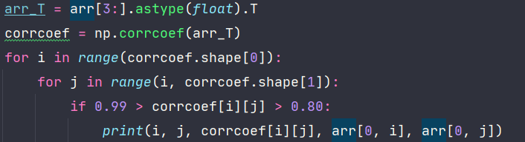

由图可知，属性“线代投入精力[填空4]”和“高数投入精力[填空5]”相关系数过高，故删除一项“线代投入精力[填空4]”。

数据规约：
由于统计得到的数据度量层次不齐，不利于后续分析，所以我们对剩下的数据进行数据标准化。调用sklearn的库对数据集进行了标准化处理。
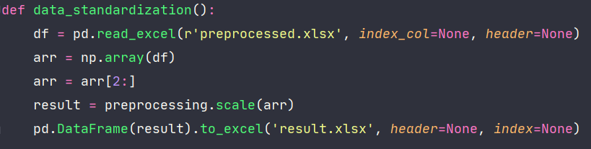
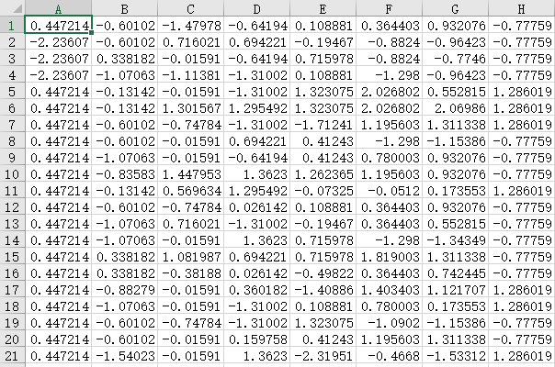

3. 方法methods
挖掘或分析的方法.基本思路,这么做的理由,如何实现. 挖掘或分析的方法. 挖掘或分析的方法基本思路,这么做的理由,如何实现挖掘或分析的方法.基本思路,这么做的理由,如何实现. 挖掘或分析的方法.基本思路,这么做的理由,如何实现. 挖掘或分析的方法.基本思路,这么做的理由,如何实现. 挖掘或分析的方法.基本思路,这么做的理由,如何实现. 挖掘或分析的方法.基本思路,这么做的理由,如何实现. 挖掘或分析的方法.基本思路,这么做的理由,如何实现.
3.1. Subheadings

挖掘或分析的方法.基本思路,这么做的理由,如何实现. 挖掘或分析的方法.基本思路,这么做的理由,如何实现. 挖掘或分析的方法.基本思路,这么做的理由,如何实现.

5.1.1. Sub-subheadings
挖掘或分析的方法.基本思路,这么做的理由,如何实现. 挖掘或分析的方法.基本思路,这么做的理由,如何实现. 挖掘或分析的方法.基本思路,这么做的理由,如何实现.

4. 结果results
在数据上的结果,比如以图,表等等手段显示挖掘的结果. 在数据上的结果,比如以图,表等等手段显示挖掘的结果. 在数据上的结果,比如以图,表等等手段显示挖掘的结果..
在数据上的结果,比如以图,表等等手段显示挖掘的结果. 在数据上的结果,比如以图,表等等手段显示挖掘的结果. 在数据上的结果,比如以图,表等等手段显示挖掘的结果. 在数据上的结果,比如以图,表等等手段显示挖掘的结果
在数据上的结果,比如以图,表等等手段显示挖掘的结果. 在数据上的结果,比如以图,表等等手段显示挖掘的结果. 在数据上的结果,比如以图,表等等手段显示挖掘的结果.

5. 结论conclusion
本实验可以得到什么结论,有什么体会,教训.本实验可以得到什么结论,有什么体会,教训. 本实验可以得到什么结论,有什么体会,教训.本实验可以得到什么结论,有什么体会,教训. 本实验可以得到什么结论,有什么体会,教训.本实验可以得到什么结论,有什么体会,教训.

参考文献References

[1] A.B. Smith, C.D. Jones, and E.F. Roberts, “Article Title,” Journal, Publisher, Location, pp. 1-10, Date.

[2] Jones, C.D., A.B. Smith, and E.F. Roberts, Book Title, Publisher, Location, Date.

